Promijeni boju odgovoru kojeg smatraš točnim.
- Mikrofon je ULAZNI UREĐAJ / IZLAZNI UREĐAJ .
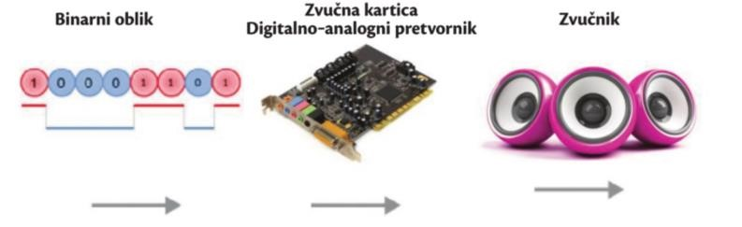
- Zvučnici i slušalice su ULAZNI UREĐAJI / IZLAZNI UREĐAJI.
- Na slici je KODIRANJE / DEKODIRANJE.

- Na slici je KODIRANJE / DEKODIRANJE.
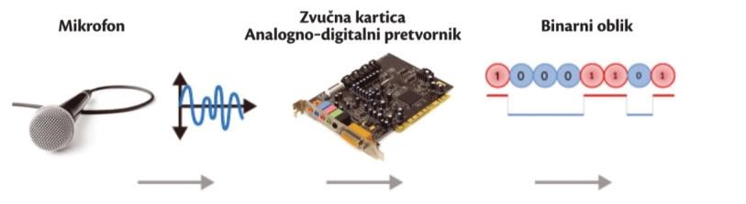

- Najčešće korišten format zvučnog zapisa je MP3 / WAV.
- Piksel u boji sastoji se od DVA / TRI podpiksela.
- Pisač još nazivamo i SKENER / PRINTER.
- Najčešće korišten slikovni(grafički) format datoteke je JPEG / TIFF.
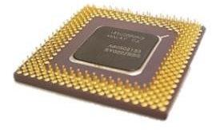
- Video je kvalitetniji što je MANJE / VIŠE sličica u sekundi(framerate).
- Na slici je MATIČNA PLOČA / PROCESOR.

- Najpoznatiji poslužitelj za pregledavanje i postavljanje videozapisa naziva se SCRATCH / YOUTUBE .
- U današnje vrijeme fotografija je ANALOGNA / DIGITALNA, a nekada davno bila je ANALOGNA / DIGITALNA.
- Najmanji gradivni element slike naziva se PIKSEL / RASTER.
- CMYK se sastoji od TRI / ČETIRI boje.
- PNG je ZVUČNI / GRAFIČKI format datoteke.
- MP3 je ZVUČNI /VIDEO format datoteke, a MP4 je ZVUČNI /VIDEO format datoteke.

